

**REPÚBLICA BOLIVARIANA DE VENEZUELA**

**MINISTERIO DEL PODER POPULAR PARA LA EDUCACIÓN SUPERIOR**

**UNIVERSIDAD POLITÉCNICA TERRITORIAL DEL ESTADO ARAGUA “FEDERICO BRITO FIGUEROA”**

**DESARROLLO DE UNA APLICACIÓN WEB PARA EL CONTROL DE LOS PROCESOS ACADÉMICOS DE LA IGLESIA “CENTRO CRISTIANO RESTAURACIÓN MUNDIAL” EN MARACAY, ESTADO ARAGUA**

**Integrantes: Profesora:**

Gianfranco Manganiello Leidys Flores

Eduardo Camacho

Nestor Velasquez

**Ubicación de la comunidad**

La comunidad “Centro Cristiano Restauración Mundial” se encuentra ubicada en la calle Sánchez Carrero, entre Páez y Miranda #31 en el municipio Girardot, parroquia Andrés Eloy Blanco, Maracay, estado Aragua.

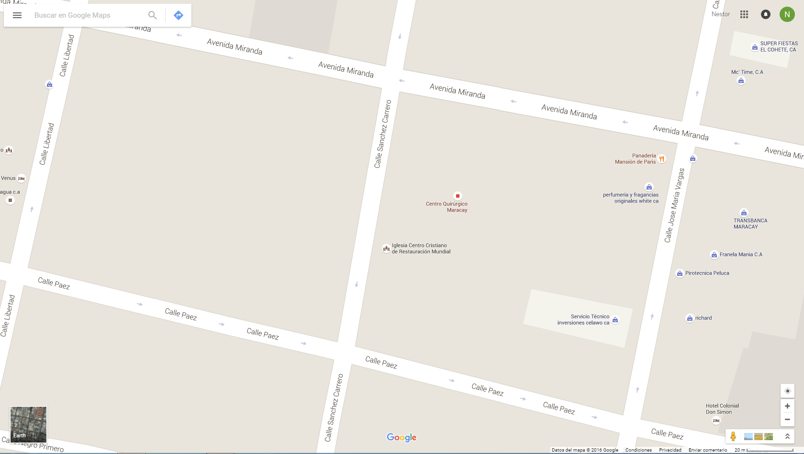

**Diagnóstico situacional**

Al momento de realizar la visita a la comunidad ubicada en Maracay, Estado Aragua, calle Sánchez Carrero, entre Páez y Miranda #31 en el municipio Girardot, parroquia Andrés Eloy Blanco, se pudo observar que ésta está distribuida en cuatro secciones: Una sección de venta de comida, una librería, un espacio que se utiliza como salón donde se dictan clases de música, teatro, danza y teología; y el departamento administrativo.

Parte de la problemática que se pudo apreciar por medio de una entrevista informal fue que la institución carece de un sistema tecnológico que les permita llevar a cabo distintos procesos administrativos como son la emisión de boletines, procesos de inscripción, entre otros.

Mediante la aplicación del instrumento se pudieron obtener resultados que apuntan a la problemática antes presentada y por medio de dichos resultados se presentó la solución la cual sería la implementación de una aplicación web que agilice los procesos administrativos de la institución “Centro Cristiano Restauración Mundial”.

**Situación Problemática**

A nivel mundial las tecnologías de información como lo son las aplicaciones web y las aplicaciones de escritorio juegan un papel fundamental para muchas empresas ya sea para generar mayores ingresos, o para optimizar los procesos internos de dichas empresas, países como Estados Unidos, Colombia, Perú y Chile compiten fuertemente en el desarrollo de aplicaciones web para mejorar, optimizar y automatizar muchos procesos en diferentes áreas, como por ejemplo la educación.

Ahora bien, en Venezuela existen muchas instituciones tecnológicas que aprueban y promueven el desarrollo de estas tecnologías en jóvenes aspirantes a desarrolladores para contribuir en el avance tecnológico nacional y colocar al País en uno de los grandes competidores en materia de desarrollo. Pero existen problemas como la falta de recursos económicos o la falta de conocimientos para lograr dicha meta. Es por esto que algunas instituciones a nivel regional aún desconocen o no poseen los recursos para el desarrollo de un sistema de información que facilite la ejecución de distintos procesos ya sean administrativos, educativos, comerciales, etc.

En este mismo orden de ideas, en el sector casco central oeste, la iglesia “Centro Cristiano Restauración Mundial” ubicada en Maracay, estado Aragua, tienen debilidades en el control manual de procesos académicos ya que no poseen ninguna aplicación que facilite dichos procesos, carecen de una base de datos automatizada para la recolección y almacenamiento de datos de dicha institución.

Para solucionar la problemática, la propuesta es la de diseñar una aplicación web que mediante un proceso de validación se puedan llevar a cabo la optimización de los procesos académicos como el control de notas, procesos de inscripción, horarios y emisión de reportes.

**Objetivos del proyecto**

**Objetivo general**

Desarrollar una aplicación web para el control de los procesos administrativos de la iglesia Centro Cristiano Restauración Mundial en Maracay, Edo. Aragua.

**Objetivos específicos**

* Diagnosticar la problemática de la iglesia Centro Cristiano Restauración Mundial mediante la aplicación del instrumento
* Analizar los resultados del instrumento y emplear la solución adecuada
* Desarrollar una base de datos para el registro, almacenamiento y control de los procesos académicos.
* Diseñar y programar la aplicación web para que cumpla con las exigencias establecidas en la iglesia Centro Cristiano Restauración Mundial
* Capacitar al personal docente y administrativo en el uso y administración de la aplicación web de la iglesia Centro Cristiano Restauración Mundial
* Brindar un manual de usuario sobre el uso de la aplicación web

**Objetivos de aprendizaje**

**Objetivo general**

Adquirir conocimientos para el correcto manejo y ejecución de la aplicación web mediante el aprendizaje cognitivo, significativo y repetitivo.

**Objetivos específicos**

* Curso de desarrollo de páginas web dinámicas con PHP y mysql
* Curso de maquetación web
* Curso de diseño web con adobe Photoshop y Dreamweaver
* Realizar un adiestramiento al personal para el correcto uso y administración de la aplicación web

**Justificación**

Los procesos automatizados en la actualidad son un factor de vital importancia en la organización de cualquier institución. Hoy en día se ha observado una gran innovación y desarrollo de tecnologías de la información que ha permitido la evolución de computadores capaces de producir sistemas de información a la sociedad con aportes a los sectores educativos, económicos, sociales, etc.

**Alcances**

Informatizar los procesos administrativos en la sección académica de la comunidad.

Dotar de conocimientos al personal docente y administrativo sobre el correcto uso de la aplicación web.

Optimizar los procesos de carga de notas, inscripciones, horarios y reportes dentro de la institución.

**Metodología IAP**

**Definición de metodología**

Es el terreno específicamente instrumental de la investigación y se relaciona directamente con el método y el objeto de estudio.

**¿Por qué utilizar una metodología de investigación?**

* Porque necesita una manera sistemática controlada, empírica y crítica para llevarla a cabo.
* Porque la mayoría de las ideas iniciales de una investigación son normalmente vagas e imprecisas.
* Porque es necesario transformar los planteamientos iniciales en forma más precisa y estructurada.

**Metodología IAP (Investigación-Acción-Participativa)**

Es un enfoque investigativo y una metodología de investigación aplicada a estudios sobre realidades humanas.

Como metodología hace referencia a procedimientos específicos para llevar adelante una investigación-estudio científico diferente a la investigación tradicional; es una manera concreta de llevar adelante los pasos de la investigación científica de acuerdo con su enfoque.

El presente proyecto “Desarrollo de una aplicación web para el control de los procesos académicos de la iglesia Centro Cristiano Restauración Mundial en Maracay, estado Aragua”, por la modalidad corresponde a un proyecto de desarrollo por cuanto está encaminado a resolver problemas prácticos a través de una evaluación del proyecto en mención.

**Fases de la IAP**

**Fase preliminar “Difusión, negociación, marketing y publicidad”**

En esta fase se realiza el convenio formal con la comunidad y se establecen las pautas para la ejecución de dicho proyecto.

Para esta fase es necesario conocer la caracterización donde se llevará a cabo el proyecto. La comunidad se encuentra ubicada en la calle Sánchez Carrero, entre Páez y Miranda #31, punto de referencia, al frente de los almacenes generales de la ovejita.

**Fase 1 “Cohesión de grupo y fijación de los objetivos”**

Es donde se analiza la problemática encontrada y se fijan los objetivos en base a ello.

La problemática encontrada fue la de llevar a cabo procesos académicos de forma manual, lo cual resulta ineficiente dichos procesos; la propuesta planteada fue desarrollar una aplicación web que agilice y haga más fácil la ejecución de los procesos académicos de la institución.

**Fase 2 “Diagnóstico participativo y análisis crítico de los factores que provocan los problemas seleccionados”**

En esta fase, luego de analizar la problemática existente y de la recolección de datos por medio del instrumento, se procede a realizar un plan de acción para atacar el problema.

En este proyecto el plan de acción propuesto es el siguiente:

|  |  |  |  |
| --- | --- | --- | --- |
| **Duración** | **Actividad** | **Detalles** | **Responsable** |
| 2 semanas  Lunes –Jueves | Análisis | Analizar los requerimientos de la aplicación | Nestor Velasquez |
| 3 semanas  miércoles- Viernes | Diseño | Diseño de la parte pública y de la base de datos | Eduardo Camacho  Gianfranco Manganiello |
| 4 semanas  Viernes | Codificación | Programación de la aplicación web | Todos |
| 2 semanas  Sábados | Depuración | Evaluación de la aplicación y corrección de errores | Todos |
| 2 semanas  Jueves | Capacitación | Adiestrar al personal para el manejo adecuado de la aplicación. | Todos |

**Fase 3 “Proceder a la programación y ejecución del plan de acción”**

En esta fase se detallan los pasos de la codificación de la aplicación web. El lenguaje de programación que se utilizará es PHP, primeramente, se diseña la interfaz gráfica, luego se procede a desarrollar el código para cada proceso y para la emisión de reportes, para ello es necesario una conexión con la base de datos.

Para realizar los procesos de registro, modificación y borrado de datos también conocido como formulario CRUD es necesaria la creación de tablas dinámicas, igualmente para el proceso de inscripción de estudiantes.

**Fase 4 “Evaluación”**

Esta fase cierra con la evaluación del proceso global y la reprogramación de las acciones a llevar a cabo.

Después de haber desarrollado la aplicación web se realizan las pruebas necesarias para comprobar la correcta funcionalidad para luego implementarla en la comunidad, se capacita al personal encargado y se le suministra el manual de usuario para el control y uso de la aplicación web.

**Factibilidad del proyecto.**

Según Arias (2006), señala: “Que se trata de una propuesta de acción para resolver un problema práctico o satisfacer una necesidad. Es indispensable que dicha propuesta se acompañe de una investigación, que demuestre su factibilidad o posibilidad de realización” (p. 134), entonces se deduce que la elaboración de esta propuesta del desarrollo de una aplicación web es viable, destinada atender necesidades específicas a partir de un diagnóstico.

Un análisis de factibilidad permite conocer de manera previa los aspectos más relevantes de las posibles soluciones que pueden ser aplicadas y prever aquellos puntos críticos, en ocasiones insalvables, que pueden llegar a determinar el fracaso completo del proyecto. Al respecto se considera que se cuenta con una serie de aspectos que determina la posibilidad de factibilidad de la presente propuesta del desarrollo de una aplicación web los cuales son:

* Reducción de errores y mayor precisión en los procesos.
* Reducción de costos mediante la optimización o eliminación de recursos no necesarios.
* Integración de todas las áreas y subsistemas de la institución.
* Actualización y mejoramiento de los servicios a clientes o usuarios.
* Aceleración en la recopilación de datos.
* Reducción en el tiempo de procesamiento y ejecución de tareas.
* Mejoramiento en el rendimiento del sector académico.

***Factibilidad Económica:*** Se refiere a que se dispone del capital en efectivo o de los créditos de financiamiento necesario para invertir en el desarrollo de la aplicación web. Debe mostrarse que el proyecto es factible económicamente, lo que significa que la inversión que se está realizando es justificada por la ganancia o beneficios que se generarán. Para ello es necesario trabajar con un esquema que contemple los costos y beneficios.

***Factibilidad Operativa:*** se refiere a todos aquellos recursos donde interviene algún tipo de actividad (procesos), depende de los recursos humanos que participen durante la operación del proyecto. Durante esta etapa se identifican todas aquellas actividades que son necesarias para lograr el objetivo y se evalúa y determina todo lo necesario para llevarla a cabo.

***Factibilidad Técnica:*** Es una evaluación que demuestre que la sección académica de la iglesia “Centro Cristiano Restauración Mundial” puede ponerse en marcha y mantenerse, mostrando evidencias de que se ha planeado cuidadosamente, contemplado los problemas que involucra y mantenerlo en funcionamiento.

**Especificación de requerimientos (entrada, proceso, salida)**

 un requisito es una necesidad documentada sobre el contenido, forma o funcionalidad de un producto o servicio.

En la ingeniería clásica, los requisitos se utilizan como datos de entrada en la etapa de diseño del producto. Establecen qué debe hacer el sistema, pero no cómo hacerlo.

La fase de captura, elicitación y registro de requisitos puede estar precedida por una fase de análisis conceptual del proyecto. Esta fase puede dividirse en recolección de requisitos, análisis de consistencia e integridad, definición en términos descriptivos para los desarrolladores y un esbozo de especificación, previo al diseño completo.

Según Robertson – Robertson, un requisito es algo que el sistema debe hacer o una cualidad que el sistema debe poseer.

Una colección de requisitos describe las características o atributos del sistema deseado. Se omite el cómo debe lograrse su implementación, ya que esto debe ser decidido en la etapa de diseño por los diseñadores.

En la ingeniería de software se aplica el mismo significado, sólo que el énfasis está puesto en el propio software.

**Requerimientos funcionales de entrada**

1. Los campos de los formularios deben ser validados para evitar datos nulos, erróneos o ambiguos en la base de datos
2. Cada usuario debe ser autenticado al iniciar sesión
3. En el campo de fecha, ésta deberá desplegar un calendario para seleccionar una fecha determinada lo que facilitaría el trabajo al usuario

**Requerimientos no funcionales**

1. Se debe contratar un servicio de alojamiento web VPS
2. Se debe contratar un servicio de hosting y dominio para almacenar el sistema

**Requerimientos funcionales de salida**

1. Los reportes deben ser impresos en formato PDF

**PLAN DE ACCIÓN PROPUESTO**

|  |  |  |  |
| --- | --- | --- | --- |
| **Duración** | **Actividad** | **Detalles** | **Responsable/s** |
| 2 semanas  Lunes –Jueves | Análisis | Analizar los requerimientos de la aplicación | Nestor Velasquez |
| 3 semanas  Miércoles- Viernes | Diseño | Diseño de la parte pública y de la base de datos | Eduardo Camacho  Gianfranco Manganiello |
| 4 semanas  Viernes | Codificación | Programación de la aplicación web | Todos |
| 2 semanas  Sábados | Depuración | Evaluación de la aplicación y corrección de errores | Todos |
| 2 semanas  Jueves | Capacitación | Adiestrar al personal para el manejo adecuado de la aplicación. | Todos |